工程造价咨询报告书

咨询项目全称 仙居县职业教育中心图书馆项目
咨询业务类别 工程预算审核
咨询报告日期 2022年2月28日

仙居县鸿信工程咨询有限公司

（咨 询 企 业 全 称）

咨 询 单 位 全 称
出具报告书日期

咨询报告书编号：鸿信预审[2022]第84号
咨询项目委托方全称：仙居县职业中等专业学校
咨询企业执业专用章：

咨询企业法定住所：仙居县庆丰街175号
邮 编：317000 联系电话：0576-87738818
咨询作业期：
法定代表人： 技术负责人：

项目负责人： 执业资格（章）：

专业咨询人员： 执（从）业资格（章）： 从事专业：

专业咨询人员： 执（从）业资格（章）： 从事专业：

专业咨询人员： 执（从）业资格（章）： 从事专业：

咨 询 报 告 书 目 录
第 页
序号 | 文 件 内 容 | 文件作者 | 页码 | 备 注
1 | 工程预算审核报告
2 | 工程造价审定单
3 | 工程预算书

仙居县鸿信工程咨询有限公司
鸿信预审[2022]第84号

关于仙居县职业教育中心图书馆项目
预算审核的报告
仙居县职业教育中心：
我们接受贵单位的委托，对仙居县职业教育中心图书馆项目预算进行了审核，我们依照相关法律、法规，遵循独立、客观、公正、诚实信用的原则，按照现行建设工程预算定额、费用定额及预算审核的有关规定，审核贵单位提供的由台州浩通工程管理有限公司编制的该工程预算。现将审核结果报告如下：
一、基本情况
1、该工程由仙居县职业教育中心负责建设，工程建设地点位于浙江省台州市仙居县。
2、审核范围：图书馆装修、安装等。
二、预算审核依据
1、建设单位提供的仙居县职业教育中心图书馆项目的图纸及预算书等；
2、《浙江省建设工程计价规则》(2018版)、《浙江省房屋建筑与装饰工程预算定额》(2018版)、《浙江省通用安装工程预算定额》(2018版)、《浙江省市政工程预算定额》（2018版）、《浙江省园林绿化及仿古建筑工程预算定额》（2018版）及省市相关造价文件调整规定；
3、《建设工程工程量清单计价规范》(2013版) 及浙江省补充规定；
三、预算审核原则及办法
1、工程量：根据建设单位提供的施工图纸、设计联系单计算；
2、材料价格按《台州造价》2022年1月(仙居部分)及当地市场价，没有信息价的市场价及暂定价由建设方确认。
3、取费标准：本工程按相应工程中值取费，施工组织措施费按中值取费，税金按9%计取。
四、原预算说明
1、经设计单位确认，卫生间不列入本次预算范围；
2、由于施工图平立面冲突，经设计单位确认，均按立面图计取；
3、由于施工图未明确原有地面材质修复翻新的原地面种类及翻新工程量，经设计确定，翻新面积按原有地砖面积的5%，原有地面为地砖地面，局部破损修复的地砖为800*800；
4、经设计单位确认，2F前台处原有石膏板吊顶拆除，铝方通吊顶上方原顶处需刷白色乳胶漆；
5、经设计单位确认，本工程层高是4.2米，吊顶高度除注明外均为2.8米；
6、由于施工图中涉及平台渗水部位，经设计单位确认，涉水部位为3F、4F平台，具体做法按3.0厚SBS防水卷材一道计取，四周上翻300mm；
7、由于施工图未明确水泥纤维板的厚度，经设计单位确认，厚度为12mm；
8、由于施工图未明确塑料地板下的基层做法，经设计单位确认，基层为4厚自流平水泥砂浆；
9、由于平面图与立面图原窗尺寸有冲突，经设计单位确认，原窗扣减高度均为2.2米高，窗离地高0.6米；
10、经设计单位确认，楼梯间均为无机涂料；
11、经设计单位确认，防水只需在平台中计取；
12、经设计单位确认，原矿棉板吊顶刷无机涂料无需腻子；
13、经设计单位确认，吊顶采用U型轻钢龙骨；
14、经设计单位确认，4F吊顶施工部位的原吊顶为矿棉板吊顶，需拆除；
15、由于施工图未明确教师阅览区1、教师阅览区2吊顶的材料，经设计确认，基层为12厚水泥纤维板，上部为1.0穿孔铝板凹凸布置，射灯处为12厚防潮石膏板侧面，平面为304 镜面不锈钢也是1.0厚；
16、由于施工图未明确2F304不锈钢门包边的展开宽度，经设计确认，展开宽度为40cm；
17、经设计单位确认，通往厕所的通道墙面采用无机涂料，原有乳胶漆铲除；
18、经设计单位确认，墙面施工免漆板的位置原墙面无需铲除，新建为无机涂料的原墙面涂料需铲除，重做腻子二度；
19、经设计单位确认，免漆板饰面内阻燃板基层无需木龙骨；
20、由于平面图与立面图原窗尺寸有冲突，经设计单位确认，原窗均为2.2米高，窗离地高0.6米；
21、本预算阻燃板均按E1级计取，厚度经设计确认均为18厚；
22、由于施工图未明确免漆板的厚度，本预算按18厚计取；
23、由于施工图未明确2F前台接待台跟4F的不锈钢收边尺寸，经设计单位确认，宽度为2cm，厚度为1.0；
24、过梁按下图计取；
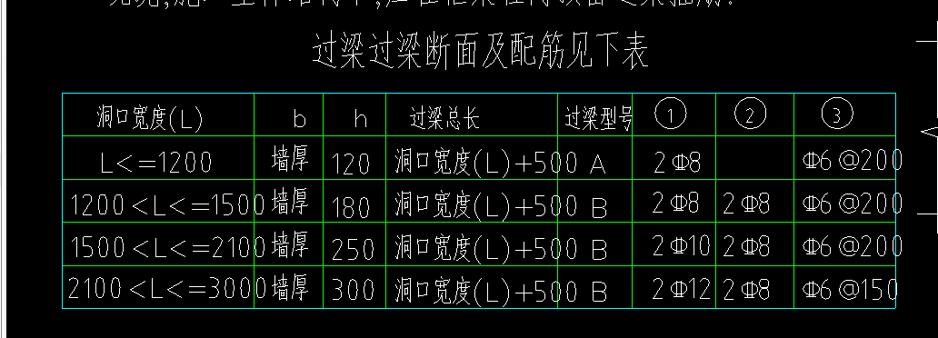
25、经设计确认，说明中窗护栏不计取；
26、经设计单位及建设单位确认，楼梯间墙面需增加JS聚合物水泥防水涂料一遍；
安装：
1、经设计单位确定，本预算配电箱只考虑2AL1、3AL1、4AL1三只；配电箱到空调主机及多媒体屏幕预留每路预留20米;
2、经设计单位确定，更换灯具为平板灯，规格为600*600，48W，飞利浦驱动平板灯4000K中性光；
3、经设计单位确定，本次预算只考虑弱电的管线及插座，不考虑所有弱电设备；
4、经设计单位确定，网络插座的管线考虑为KBG25管子，网线是6类网线，一根管最多穿6根网线，一组网线超过6根就用两根管子，连接到网络插座的网线为一根；摄像头考虑一个摄像头一个根网线，用KBG20管子，摄像头不用算费用，AP管线方式同摄像头；
5、经设计单位确定，桌子上插座的安装高度为0.8m；
五、预算审核主要调整内容
1、经设计单位确认增加3F、4F平台防滑地砖800*800地面做法详见预算清单
2、调增松下牌自动门机组+门夹+感应探头+防夹功能单价
3、调整了部分清单项目特征及材料单价
安装：
1、经设计确定，弱电设备不在本工程范围内；
2、经设计确定，信息插座全部按地插计取；
3、经设计确定，监控线路单独一组50*50桥架，强弱电各一组200*100桥架；
4、按业主要求，增加空调位置调整的费用及电源预留；
5、增加音响线、钻洞项目，调整灯具和地面插座价格等内容。
其他单价、工程量、定额和清单项目特征微调整，详见清单。
- 审核结果
送审工程预算造价为1705130元，审核调整后预算造价为 1769428元，净核增64298元。

仙居县鸿信工程咨询有限公司
2022年2月28日

工 程 造 价 审 定 单
工程名称 |  |  | 仙居县职业教育中心图书馆项目
施工单位 |  |  |  |  |  |  |  |  | 专业 |  |  | 建筑、安装
建设单位 |  |  | 仙居县职业教育中心 |  |  |  |  |  | 咨询类型 |  |  | 预算审核
序号 | 单位工程名称 |  |  |  | 送审价（元） |  | 审定价（元） |  | 核减（元） |  |  | 核增（元）
1 | 建筑 |  |  |  | 1055314 |  | 1116432 |  |  |  |  | 61118
2 | 安装 |  |  |  | 649816 |  | 652996 |  |  |  |  | 3180
3
4
5
6
7
8
合计 |  |  |  |  | 1705130 |  | 1769428 |  |  |  |  | 64298
审定金额（大写） |  |  |  |  | 壹佰柒拾陆万玖仟肆佰贰拾捌元整
净核增额（大写） |  |  |  |  | 陆万肆仟贰佰玖拾捌元整
备 注
建设单位（章）： |  |  |  |  |  | 施工单位（章）：
经办人： |  |  |  |  |  | 经办人：
 |  |  | 日期： 年 月 日 |  |  |  |  | 日期： 年 月 日
委托单位（章） |  |  |  |  |  | 咨询企业（章）：
经办人： |  |  |  |  |  | 经办人：
 |  |  | 日期： 年 月 日 |  |  |  |  | 日期： 年 月 日

